МІНІСТЕРСТВО ОСВІТИ І НАУКИ УКРАЇНИ
НАЦІОНАЛЬНИЙ УНІВЕРСИТЕТ ЛЬВІВСЬКА ПОЛІТЕХНІКА



АВТОМАТИЗОВАНЕ ПРОЕКТУВАННЯ
КОМП’ЮТЕРНИХ СИСТЕМ
Завдання 2: “Комунікація клієнта та сервера”

Виконала:
ст. гр. КІ-404
Салагуб А.О.
Приняв:
Федак П.Р.

Львів – 2024
ЗАВДАННЯ
1. Створіть просту комунікаційну схему SW (клієнт)<-> UART <-> HW (сервер).
2. Клієнт повинен надіслати повідомлення на сервер. Сервер повинен змінити повідомлення та надіслати його назад до клієнт.
3. Створіть файл YML із такими функціями:
a. зібрати всі бінарні файли (створити сценарії в папці ci/if
потреба);
b. запустити тести;
в. створювати артефакти з бінарними файлами та звітами про тестування;

ТЕОРЕТИЧНИЙ МАТЕРІАЛ
UART (Universal Asynchronous Receiver-Transmitter) — це протокол для асинхронної послідовної передачі даних між двома пристроями, наприклад, між комп'ютером і мікроконтролером (таким як Arduino). UART дозволяє пристроям обмінюватися інформацією через два провідники: один для передачі даних (TX) і один для прийому (RX). Головна особливість UART полягає в тому, що він не потребує синхронізуючого сигналу, що робить його простим у налаштуванні.
CMake – це кросплатформений інструмент автоматизації збірки, який використовують для генерації конфігураційних файлів (наприклад, Makefile, Ninja) для компіляції програм. Його перевага в тому, що він дозволяє легко створювати збірки на різних системах.
YML або YAML (Yet Another Markup Language) — це формат даних, який широко використовується для написання конфігураційних файлів. YAML є зручним через свою просту, читабельну структуру. Він застосовується для опису налаштувань у багатьох системах автоматизації, наприклад, CI/CD-процесах у GitHub Actions, GitLab CI тощо.
Файли з розширенням .bat (batch files) використовуються в операційній системі Windows для автоматичного виконання команд у командному рядку. Це скрипти, які містять послідовність команд, що можуть бути виконані одразу. .bat файли дуже зручні для автоматизації завдань, які часто повторюються, таких як компіляція програм, запуск тестів, переміщення файлів тощо.
ВИКОНАННЯ РОБОТИ
- Створіть просту комунікаційну схему SW (клієнт)<-> UART <-> HW (сервер).
Структура проекту:
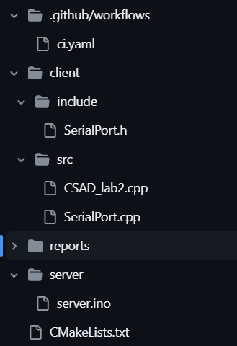
Клієнт: у файлі SerialPort.h визначено структуру класу, його методи і змінні, а у .cpp описана реалізація всіх методів. CSAD_lab2.cpp є головним файлом в якому ми викликаємо функції для того, взаємодія із сервером, тобто надсилати і приймати від нього повідомлення на виводити у консоль.
Сервер: написана проста програма для отримання повідомлення, її обробку(зміну повідомлення), та надсилання назад до клієнта.
2. Клієнт повинен надіслати повідомлення на сервер. Сервер повинен змінити повідомлення та надіслати його назад до клієнт.
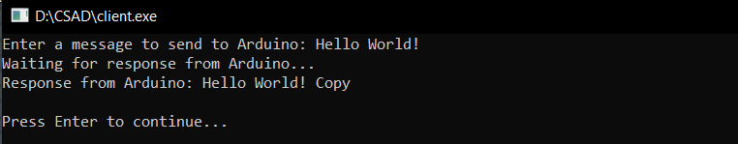
Клієнт надіслав на сервер повідомлення, після чого сервер його обробив та змінив, додавши до повідомлення Copy, та змінене повідомлення надіслав назад клієнту, та відобразили результат на екран.

3. Створіть файл YML із такими функціями: a. зібрати всі бінарні файли (створити сценарії в папці ci/за потреби);
name: CI for C++ and Arduino
on:
push:
branches:
- '**'
pull_request:
branches:
- '**'
jobs:
cpp-arduino-build:
runs-on: windows-latest

steps:
- name: Checkout code
uses: actions/checkout@v3

- name: Download Arduino CLI
uses: arduino/setup-arduino-cli@v1
with:
version: '0.19.2'

- name: Download CMake
run: choco install cmake

- name: Download platform Arduino AVR
run: arduino-cli core install arduino:avr

- name: Config CMake
run: cmake -S . -B build
shell: cmd

- name: Build with CMake
run: cmake --build build
shell: cmd

- name: Download build artefacts
uses: actions/upload-artifact@v3
with:
name: build-artifacts
path: build/*

Для автоматизації процесу компіляції, зв’язування та створення необхідних файлів такого був написаний CMake скрипт. Та для автоматизації локально був написаний .bat файл. Завдяки йому користувач може одним запуском виконувати всі необхідні кроки для компіляції, завантаження коду на пристрій або запуск тестів, не вводячи команди вручну.
Успішне виконання build_upload.bat :
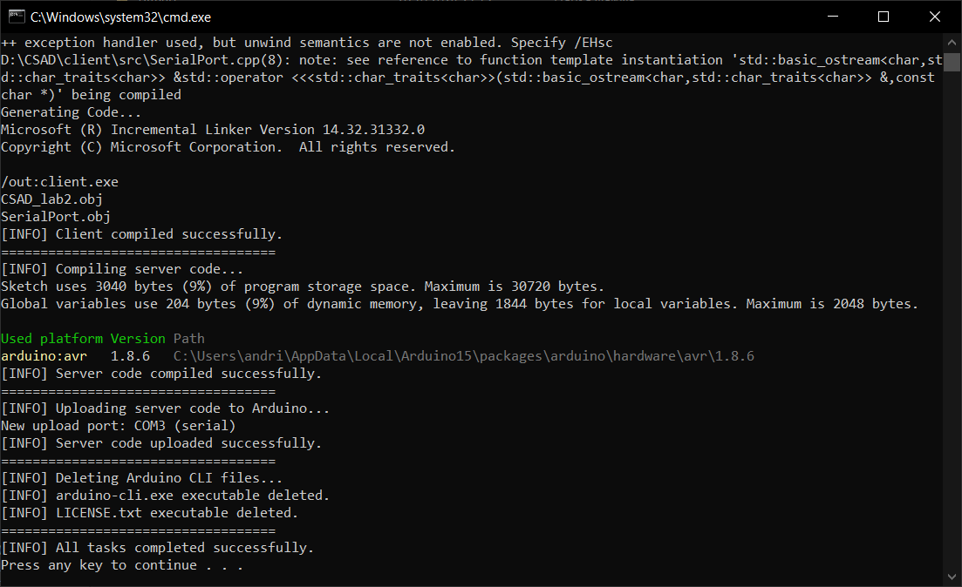
ВИСНОВОК

У ході роботи було створено клієнт-сервер для простої комунікаційна схема між клієнтом (ПК) та сервером (Arduino) через інтерфейс UART. Клієнт надсилає повідомлення на сервер, який обробляє отримані дані, змінює їх і повертає назад, забезпечуючи двосторонній обмін даними.
Крім того, була розроблена автоматизована система для збірки і тестування коду з використанням YAML-конфігурації для CI/CD. Ця конфігурація автоматизує збірку необхідних бінарних файлів, розміщення скриптів у відповідній директорії та створення артефактів, що містять бінарні файли та результати тестів. Це сприяє стабільності й надійності процесу розробки завдяки безперервній інтеграції та доставці.

СПИСОК ВИКОРИСТАНОЇ ЛІТЕРАТУРИ
- Arduino. "Arduino Documentation." Arduino.cc. https://docs.arduino.cc/
- GitHub. "GitHub Actions Documentation." GitHub Docs. https://docs.github.com/en/actions
- Microsoft Documentation on Batch Scripts: https://docs.microsoft.com/en-us/previous-versions/windows/it-pro/windows-xp/bb490887(v=technet.10)
- UART Communication Basics: https://learn.sparkfun.com/tutorials/serial-communication
- YAML Essentials https://yaml.org/spec/

